**Facade**

**Objetivo**

Simplificar el sistema y reducir su complejidad a través de la división en subsistemas, proporcionando una interfaz (de nivel más alto) de acceso a éstos. El objetivo es reducir la comunicación y dependencias entre subsistemas y, de ésta manera, conseguir un sistema más sencillo (desde el punto de vista del cliente).

**Aplicación**

Se aplicará el patrón fachada cuando se necesite proporcionar una interfaz simple para un subsistema complejo, o cuando se quiera estructurar varios subsistemas en capas, ya que las fachadas serían el punto de entrada a cada nivel. Otro escenario proclive para su aplicación surge de la necesidad de desacoplar un sistema de sus clientes y de otros subsistemas, haciéndolo más independiente, portable y reutilizable (esto es, reduciendo dependencias entre los subsistemas y los clientes).

**Diseño**

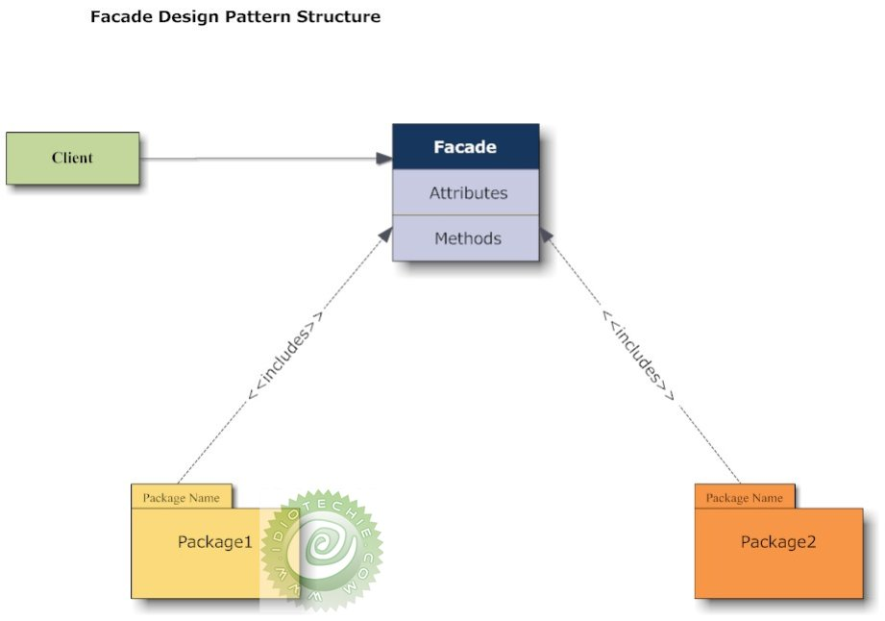

**Mediator**

**Objetivo**

Define un objeto que hace de procesador central, coordinando las relaciones entre sus asociados o participantes. Permite la interacción de varios objetos, sin generar acoples fuertes en esas relaciones. Todos los objetos se comunican con un mediador y es éste quién realiza la comunicación con el resto.

La esencia del Patrón Mediador es "Definir un objeto que encapsula cómo un conjunto de objetos interactúan. El mediador busca reducir la dependencia evitando que los objetos se relacionen entre ellos de forma explícita, y permitiendo variar cualquier interacción independientemente".

**Aplicación**

* Un conjunto grande de objetos se comunica de una forma bien definida, pero compleja.
* Reutilizar un objeto se hace difícil porque se relaciona con muchos objetos.
* Las clases son difíciles de reutilizar porque su función básica esta entrelazada con relaciones de dependencia.

**Diseño**

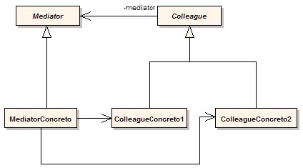

**Mediator:** define una interface para comunicarse con los objetos colegas.

**MediatorConcreto:** implementa la interface y define como los colegas se comunican entre ellos. Además los conoce y mantiene, con lo cual hace de procesador central de todos ellos.

**Colleague:** define el comportamiento que debe implementar cada colega para poder comunicarse el mediador de una manera estandarizada para todos.

**ColleagueConcreto:** cada colega conoce su mediador, y lo usa para comunicarse con otros colegas.

Los colegas envían y reciben requerimientos de un objeto mediador. El mediador gestiona cada mensaje y se lo comunica a otro colega si fuese necesario.